期末项目

1.小组分工
成员 | 分工 | 贡献率
（组长）庄梓嘉 | 归属地、指南针、整合代码、美工、整合实验报告 | 34%
（组员）庄汉权 | 记事本、通讯录、整合代码、部分实验报告 | 33%
（组员）庄梁 | 播放器、计算器、部分实验报告 | 33%

- 安卓应用详细介绍
为了集合所有知识点，加上复习到之前学习到的所有内容，设计了一个小工具集合的安卓应用，其中包括手机归属地查询、指南针、记事本、通讯录、音乐播放器、计算器六个小工具。
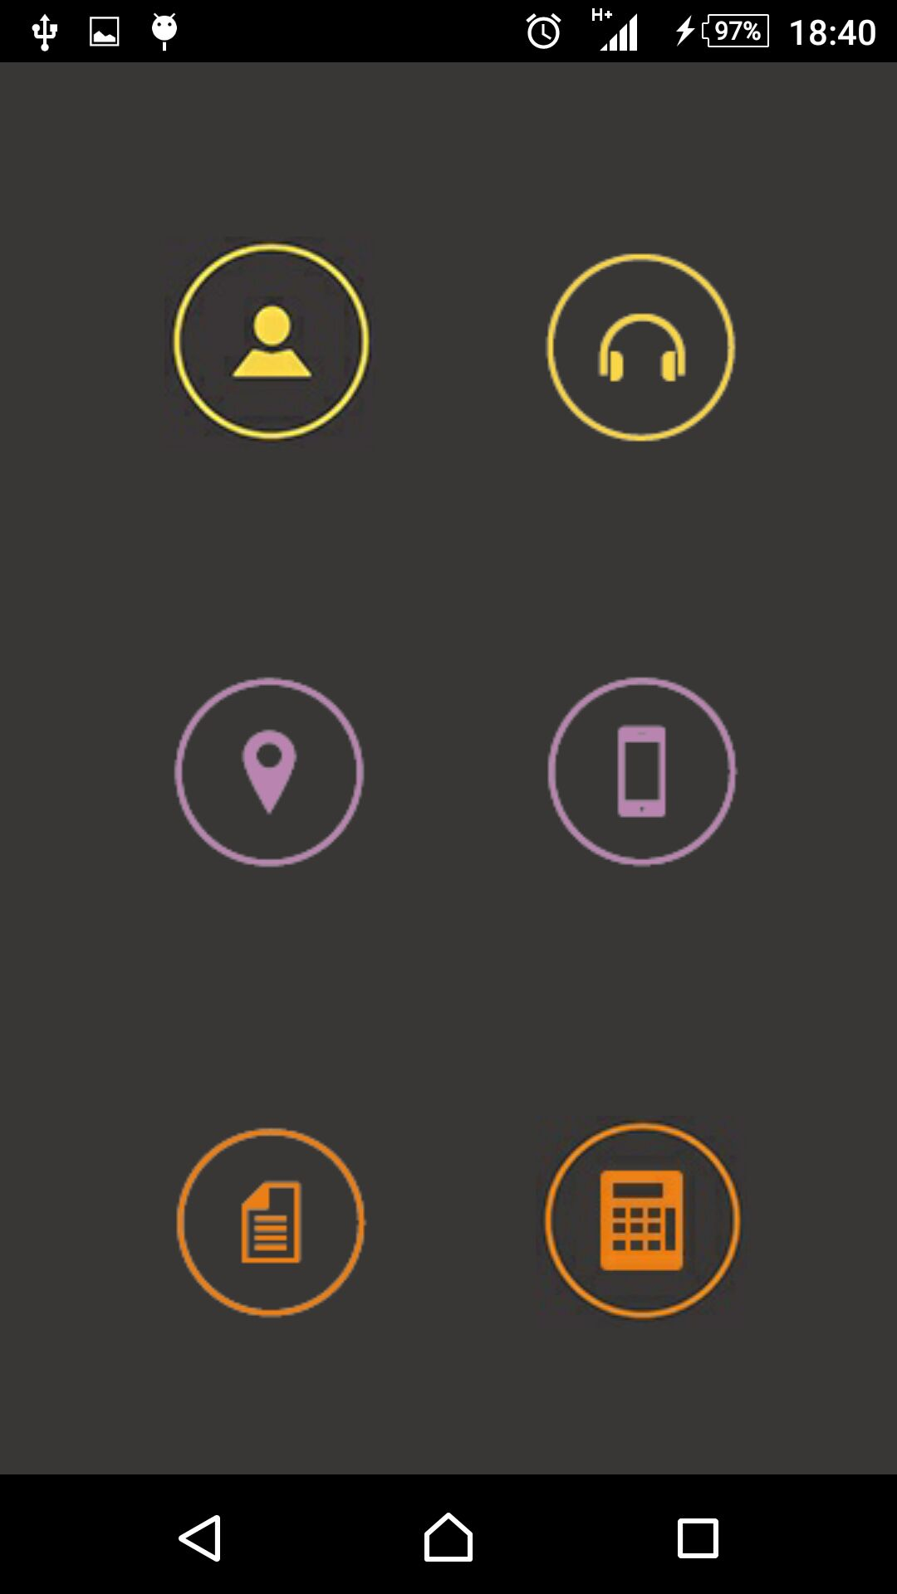

音乐播放器：
设计思路：根据所学的知识，利用MediaPlayer来播放音乐，并且在/sdcard/下查找后缀名为mp3的文件，用ListView显示音乐。

功能：有上一首、停止、播放、暂停、下一首的功能，并且自动显示/sdcard/下的mp3文件。

核心技术：通过MediaPlayer实现播放音乐等功能。

截图：
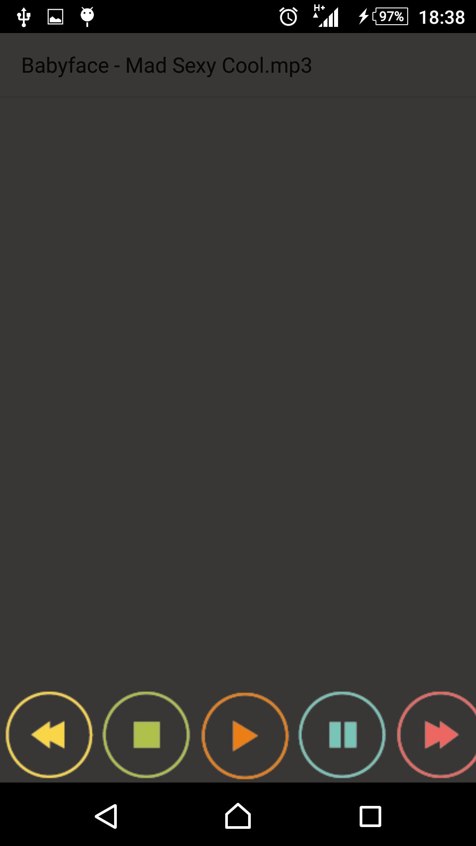

计算器：

设计思路：先将布局写好，然后对于每个Button都监听，输入数字就用String存起来，输入四则运算符就把String转化成Double再进行运算，并把每次的结果回显到EditText上。

功能：支持小数点的四则运算

核心技术：Button的事件监听。
截图：
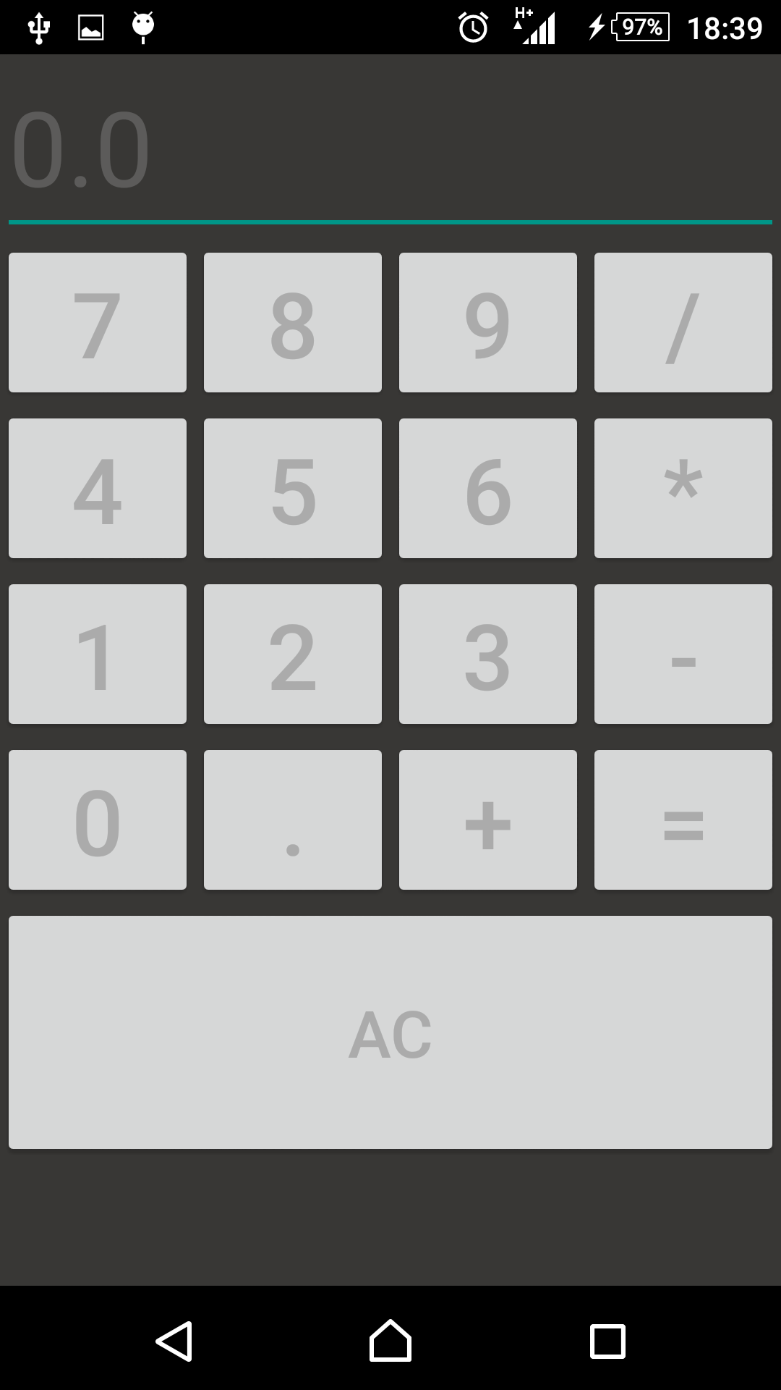

记事本：

设计思路：根据前面实验所学知识，布局，以及利用SQLite数据库存储事件内容数据

功能：支持浏览事件，添加事件，修改事件，删除事件

核心技术：SQLite数据存储

截图：
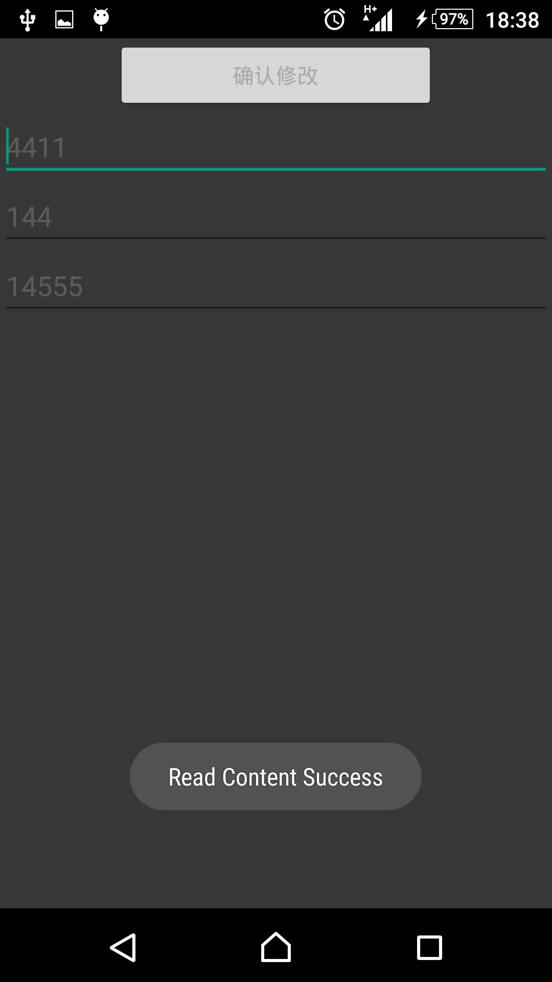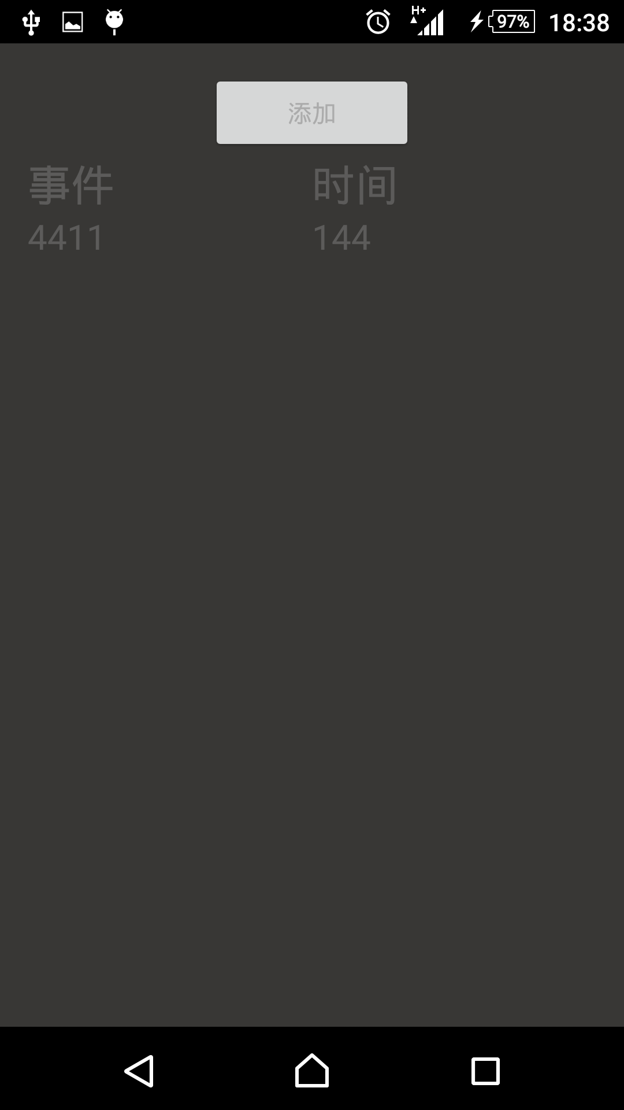

通讯录：

设计思路：根据前面实验所学知识，布局，以及利用系统自带通讯录接口

功能：支持浏览本机通讯录名单

核心技术：系统接口使用

截图：
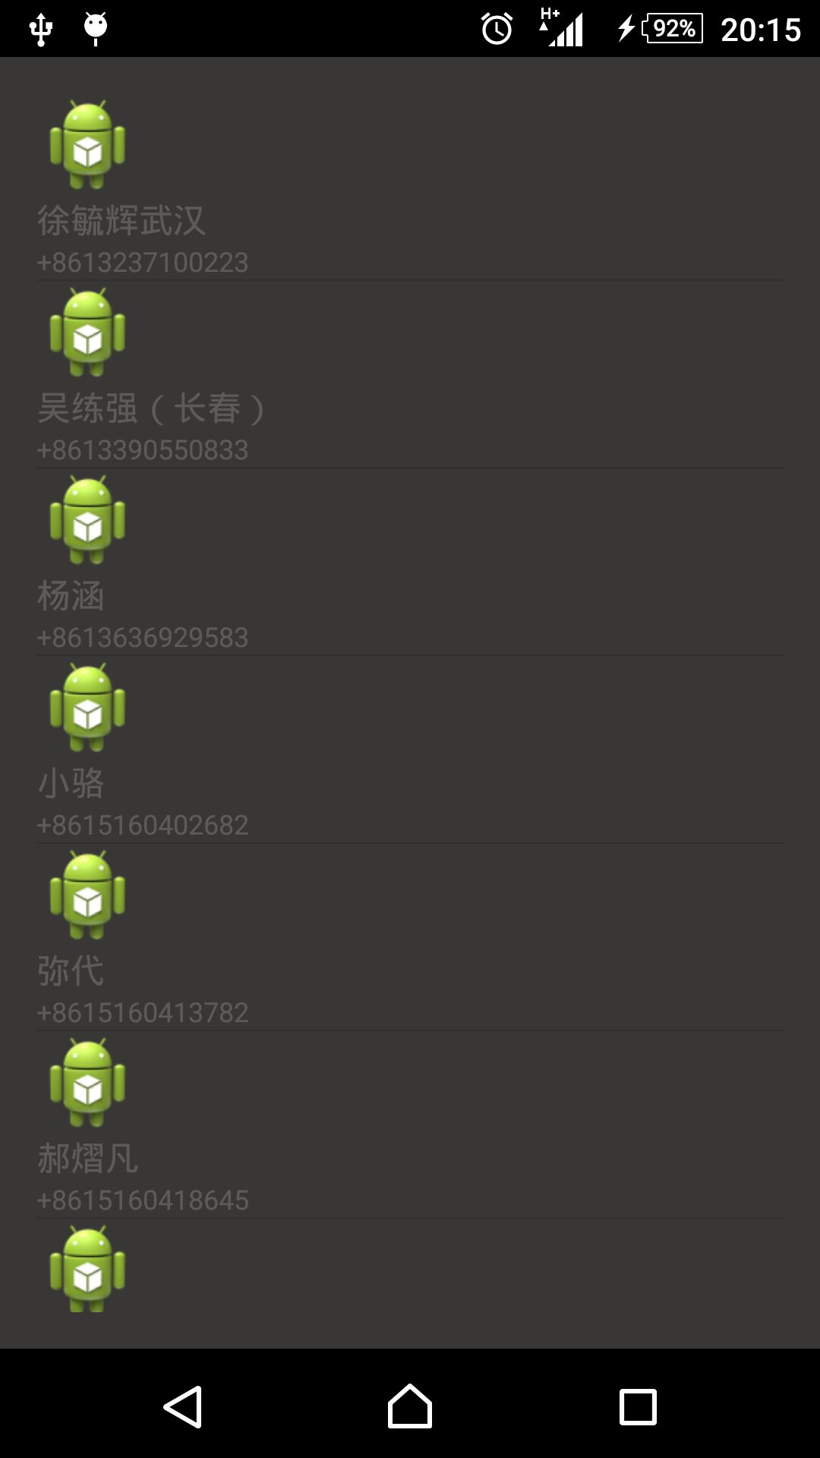

指南针：

设计思路：根据前面实验所学知识，布局，以及传感器和位置服务设置指南针和定位

功能：支持指南针基本功能、定位服务

核心技术：传感器、位置服务

截图：
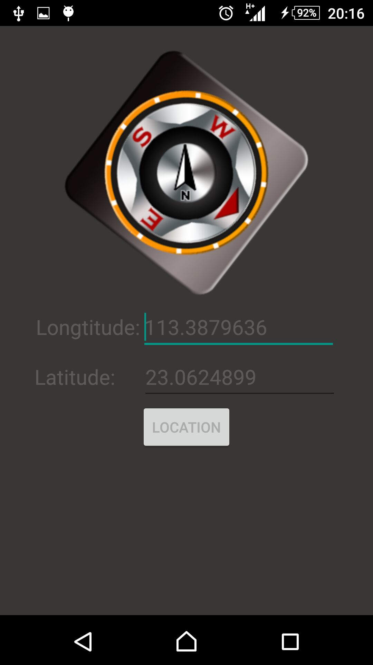

手机归属地查询：

设计思路：根据前面实验所学知识，布局，以及手机归属地接口使用

功能：支持查询手机归属地

核心技术：网络服务

截图：
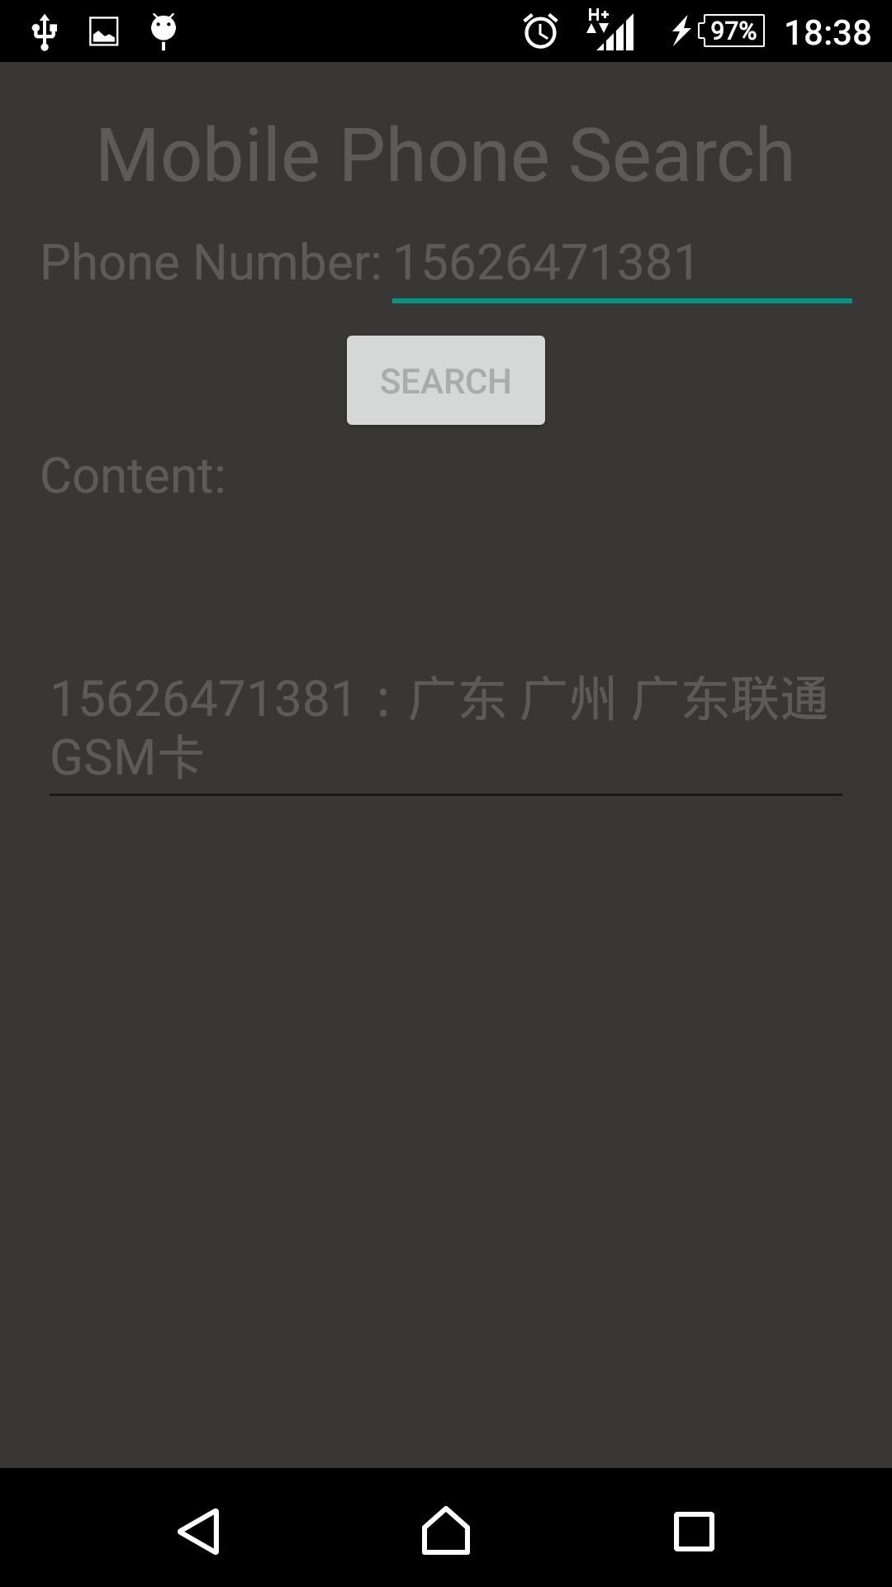

- 总结
本次期末项目虽然只是弄得比较简单的小工具集合，基本内容之前作业做都实现过，不过在整合所有代码的过程中还是发现更多小问题。以及在布局上面也是层出不穷的有小问题出现，不过通过查询都能得到较好的解决方案，学到了很多小技巧。还有在布局上的设计也看到了许多不错的想法，只是局限于时间不足，还有其他科目的大作业及复习，只能粗略地完成了这次期末项目，希望在下学期的Android应用与设计课程上开发出更加棒的安卓应用。

